POZVÁNKA

na on-line odbornú prednášku pre podnikateľskú prax
programu cezhraničnej Slovensko-Maďarskej spolupráce v projekte
SKHU/1802/3.1/023 Co-Innovation

Téma:
Materiálové a energetické bilancie v praxi

Dátum: 27.10.2020 (utorok) o 9 hod.
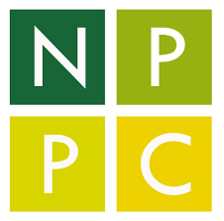
Prednášatelia:
Doc. Ing. Stanislav Šilhár, CSc. (NPPC, SK)
Ing. Stanislav Baxa, PhD. (NPPC, SK)

Meeting ID:
https://meet.google.com/fnf-tbst-jbh

On-line prezenčná listina: TU

